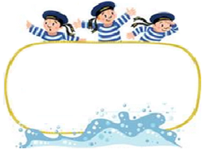

Od 9. 3. do 13. 3. 2026

Předmět Co se naučím? Co po škole?
Čj  Učeb.  str. 28, 29  +  106–108  PS 15  do str. VS  do str.41 | KSV: Odhalím výraznější chyby v mluveném projevu.  JV: Spojuji krátké věty do souvětí a užívám k tomu vhodné spojovací výrazy, věta jednoduchá. Seznamuji se s mluvnickými kategoriemi u sloves (osoba, číslo, čas). Procvičuji vyjmenovaná slova.  V úterý diktát – vybrané věty z PS Vyjmenovaná slova.  LV: Pojmy: povídka, hádanka, pořekadlo  Ve středu čtenářské dílny. | Povinné úkoly: (DÚ)  ČJ – Denně čtu 5–10 min. (nahlas) z čítanky strany  108–117 (orientačně) včetně a ústně se snažím odpovědět na otázky a úkoly v modrých rámečcích.  Na středu si donesu svou knihu.  V pátek odevzdám PS Vyjmenovaná slova ke kontrole včetně oprav.  Procvičuji měkké, tvrdé souhlásky  – někomu to stále nejde.
M  Do str.  93–94  +  107–108 | Dělím se zbytkem 2, 3  Rozeznám tělesa: koule, válec, krychle (na předmětech kolem sebe).  Ve čtvrtek rýsování kružnice na známky.  Příští týden test na písemné sčítání a odčítání trojciferných čísel, slovní úloha a dělení.
Prv.  Str. 38–39 | Životní potřeby a projevy rostlin  Prezentuji svou „knížečku“ o zdraví.
Hv | Jarní rozpočitadla, zvuky jara, nácvik písně o jaru  Zpívám známé písně. | Dobrovolné domácí úkoly: (DDÚ)  ČJ – 2. strana týdenního plánu.  Vymyslím krátkou povídku nebo báseň na téma: V čem jsem jedinečný /á/  a nakreslím k tomu obrázek. – příští týden třídní projekt: Hrdinové.  Mohu přinést jarní pořekadla apod.
OR  VV a PČ  Tv | Předcházení stresu a jeho zmírňování  Jednoduchá vazba květin  Starty z různých poloh, rychlý běh  Úpolová cvičení – přetahy, přetlaky, kontaktní cvičení

Milí námořníci,
kromě tří dětí jste měli velmi pěkné referáty, za což Vás hodně chválím.
Doufám, že se polepší i ti tři žáci.

Přeji pohodový týden Libuše Smreková

- Doplň následující věty slovy podle obrázků.
2. Obrázky si vybarvi a slož podle abecedy.

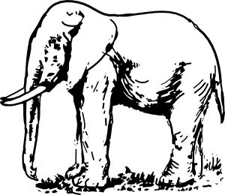 |  | 
 | 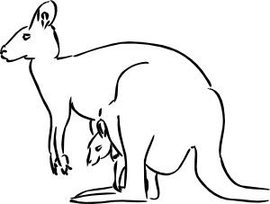 | 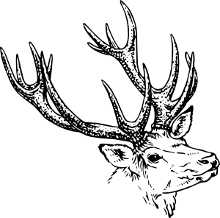

Na konci zimy parohy shazují ______________.

______________mají pruhovanou srst.

V Austrálii žijí ______________.

______________ vypadají jako velké kočky.

Největší žijící savci jsou ______________.

K zimnímu spánku se ukládají ______________.

